

**ИНСТРУКЦИЯ пользователя**

[**Универсальная база данных «ИВИС»**](https://eivis.ru/basic/details) содержит тематические коллекции периодических изданий (научных, практических, статистических и т.д.).

Доступ к базе данныхосуществляется с компьютеров вуза.

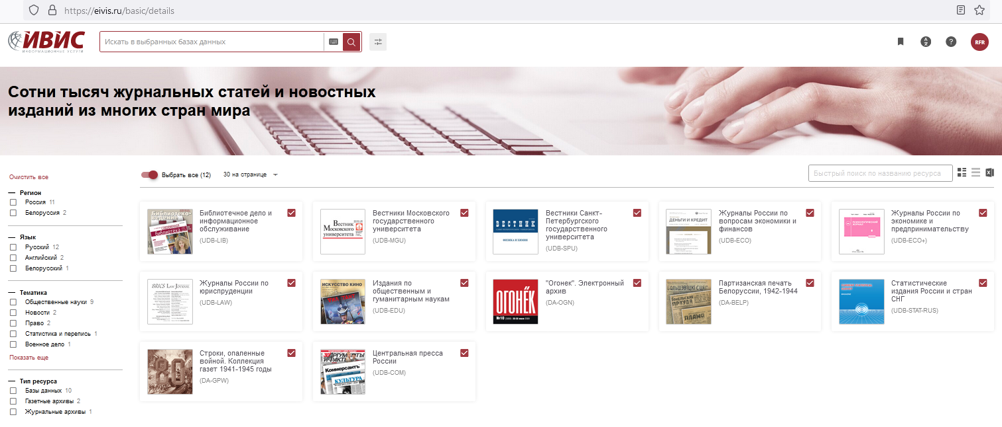

Выбираем нужный тематический ресурс, например **Журналы России по экономике и предпринимательству.**

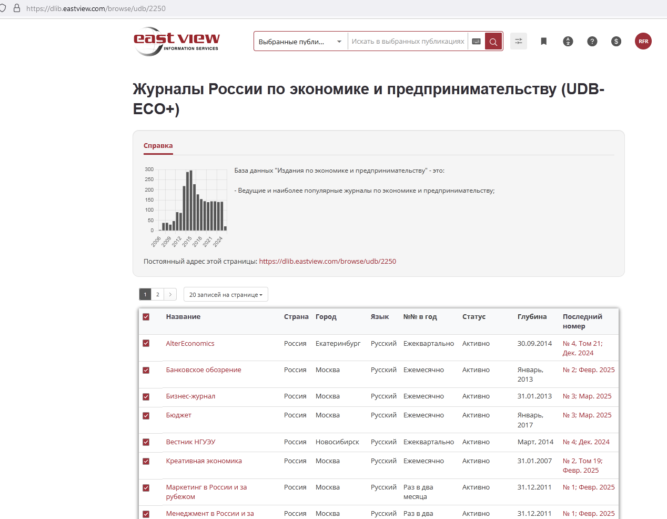

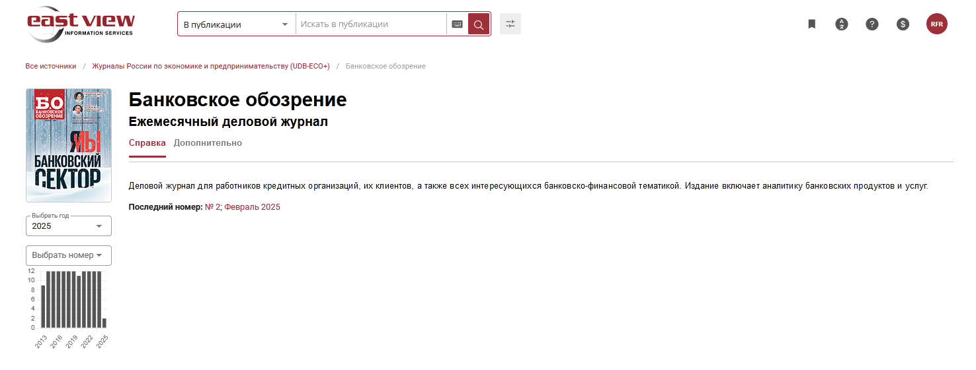

Нужный номер журнала, статью.

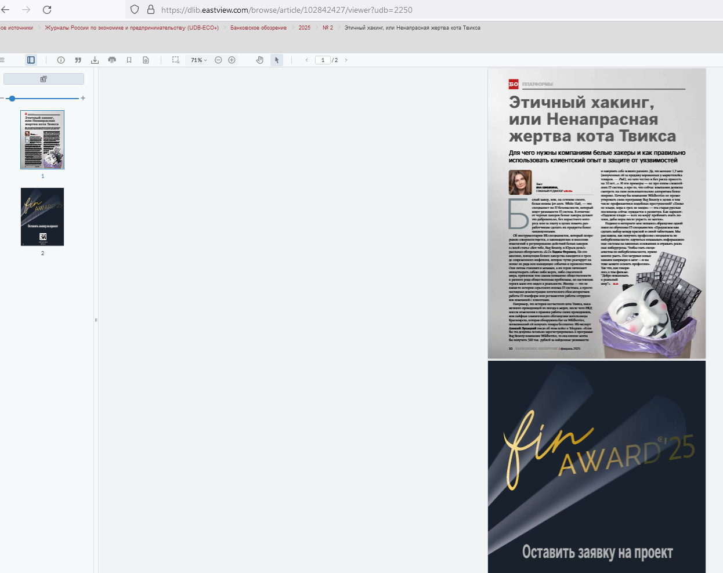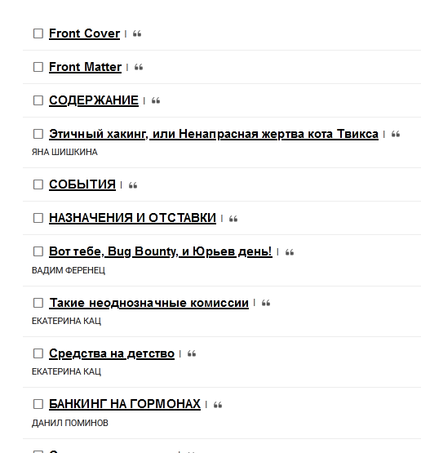

Статью можно прочитать, распечатать, скачать и сохранить на носителе.

Можно сохранить только метаданные статьи.

Можно осуществить **простой тематический поиск**:

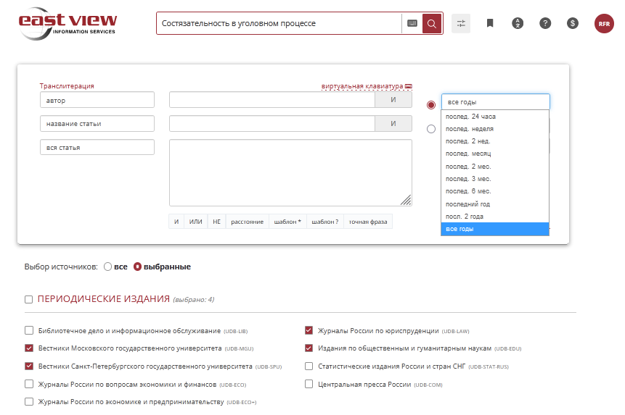

В поисковое окно ввести ключевые слова,

отметить тематические источники,

указать сроки издания.

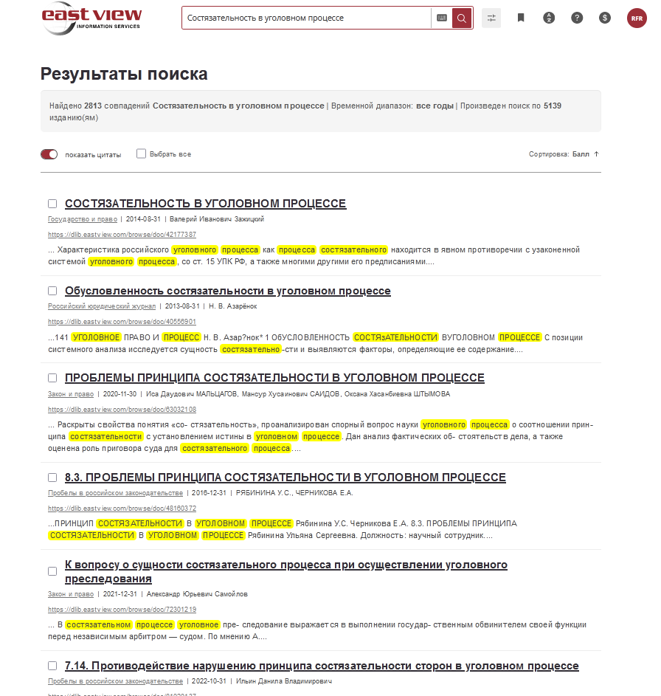

Получим список изданий по теме.

Найдено 2813 источников.

Просматриваем источники, открываем и сохраняем статьи.

Открываем журнал «Государство и право»,

статья «СОСТЯЗАТЕЛЬНОСТЬ В УГОЛОВНОМ ПРОЦЕССЕ».

Автор: Валерий Иванович Зажицкий. 2014 год. – № 8. – С. 39-50.

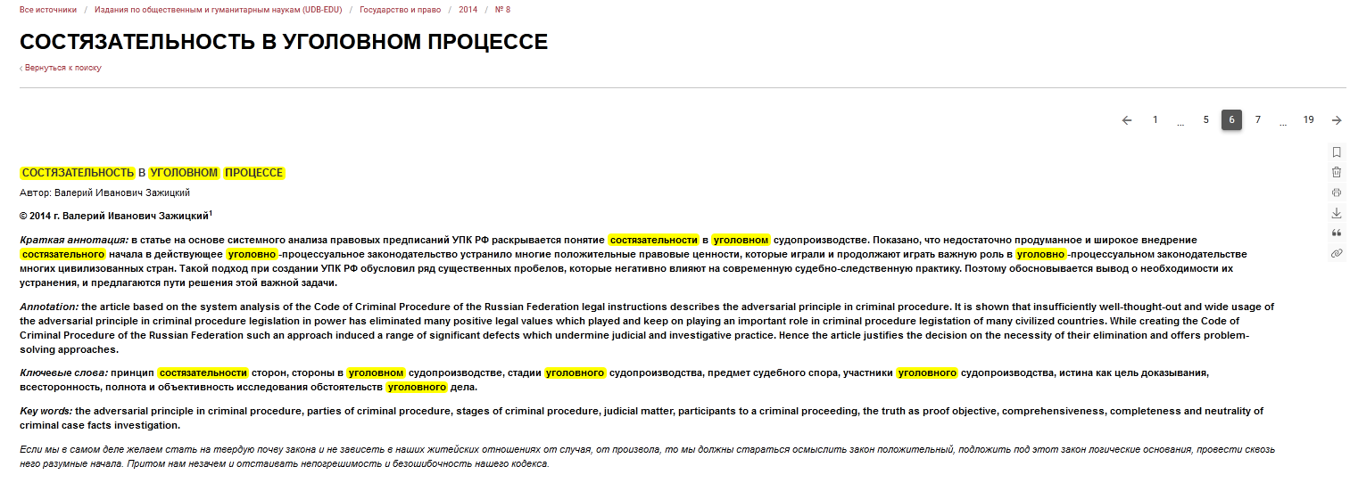

Статья подходит по заданной теме.

Из выходных данных можно составить [библиографическое описание](https://vlgr.ranepa.ru/structura/podr/biblio/v-pomoshch-nauchnoy-rabote.html)  
и внести в список литературы:

